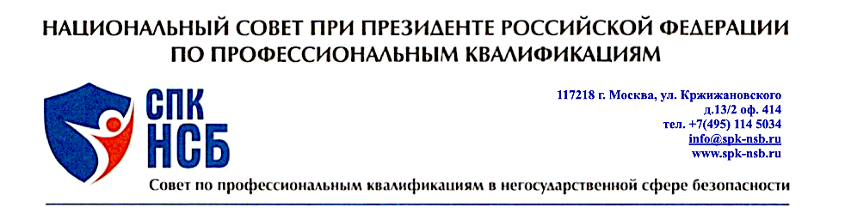
исх № б/н

Генеральному директору НАРК
Шадрину А.Е.

по вопросу заявления Глухих В.К. об его освобождении
от обязанностей Председателя СПК НСБ

Уважаемый Артем Евгеньевич !

в письме НАРК от 21.10.2022 № 1281/22 в адрес СПК НСБ содержатся сведения о поступлении в НСПК заявления Глухих В.К. об его освобождении от обязанностей Председателя СПК НСБ. В Секретариате Совета подобного заявления не зарегистрировано.
Принимая информацию, содержащуюся в указанном письме НАРК в качестве подлинной, СПК НСБ действует в соответствии с пунктом 8 Порядка, утвержденного приказом Минтруда России от 19.12.2016 года № 758-н, который предписывает исполнять обязанности Председателя Совета в его отсутствие одному из заместителей Председателя.
Для принятия решений по вопросу назначения председателя СПК НСБ в соответствии с Вашими рекомендациями, Совету необходимо опираться на документальные свидетельства.
В связи с вышеизложенным прошу Вас направить в адрес СПК НСБ копию заявления Глухих В.К. об его освобождении от обязанностей Председателя СПК НСБ для организации внеочередного заседания Совета и формирования повестки его проведения и направления кандидатуры Председателя СПК НСБ для его утверждения НСПК.

С уважением,

и.о. Председателя СПК НСБ
. 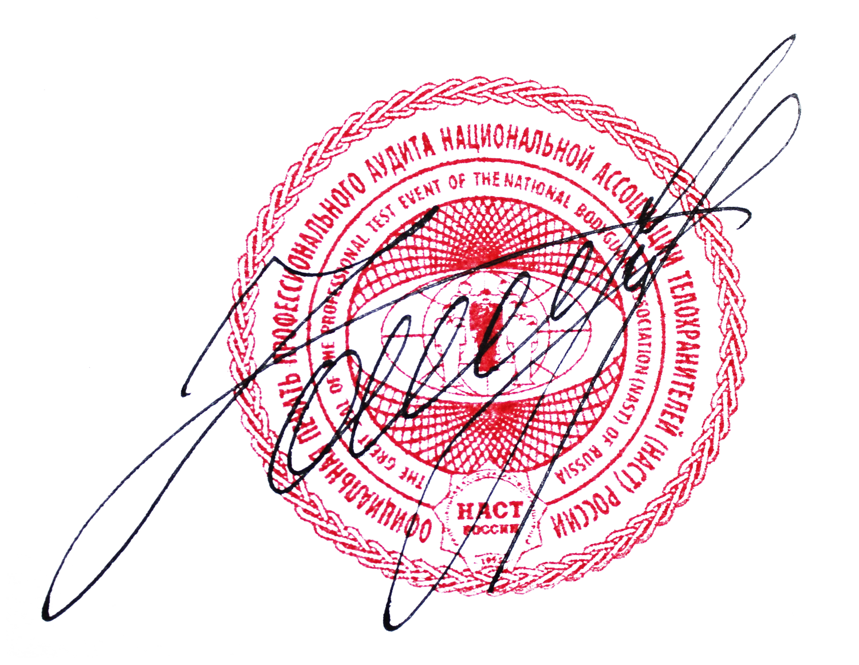

Фонарев Д.Н
24 октября 2022 года г. Москва

